СЕМЕНА УСПЕХА  плодовые культуры  поставка: весна-22 г.  8 8352 28 80 34  8 8352 28 80 35  elfimovag@mail.ru | Заказчик:  ИНН  Адрес юр.:  Адрес факт.:  Трансп. ком.:  Телефон:  Эл.почта:  Срок поставки  Договор  Комментарий
Саженцы поставляются с ОКС в вязанках, все саженцы маркированы. Отправляются любой транспортной компанией, за счёт покупателя.
По выставлению счёта, необходима частичная предоплата, не мене 30 % от суммы счёта. Скидки возможны по согласованию.
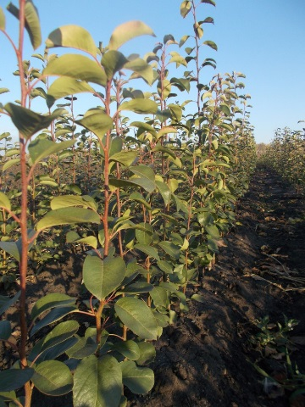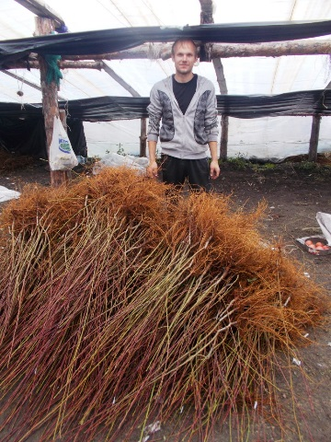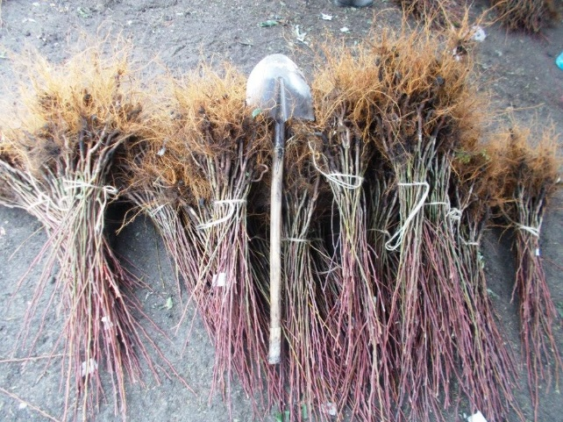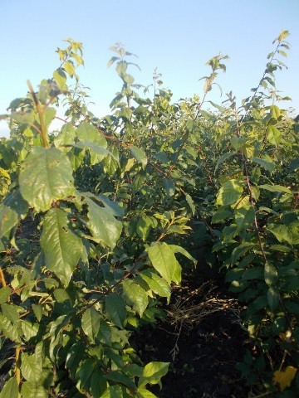
Сорт |  | описание |  | фото | Стоимость  ОКС |  | Стоимость  ЗКС |  | Заказ
ЯБЛОНЯ – СВЕРХЗИМОСТОЙКИЕ СОРТА
Янтарь |  | Осенний сорт. Плоды мелкие (на подзолистых почвах 40 г, а на удобренных участках и на челябинских черноземах – 70 г), тупоребристые, суженные к основанию, наибольший диаметр – выше середины. Поверхность гладкая. Окраска янтарно-желтая, без покровного румянца. |  | 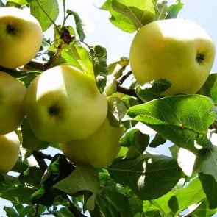 | 230-00 |  | 370-00
Уральское наливное |  | Осенний сорт. Деревья среднерослые. Ежегодно высокая и стабильная урожайность. Очень зимостойкий сорт. Плодоносит обильно — до 150 кг с дерева. Каскад ярко-жёлтых плодов на гибких ветвях создает эффект яблочного водопада. При обильном плодоношении почти не видно листьев. Плоды массой 45-50 г. Мякоть белая, нежная, сочная кисло-сладкого вкуса. |  | 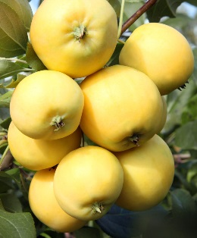 | 230-00 |  | 370-00
ЯБЛОНЯ – естественнонизкорослая (карлики Мазунина М.А.)
Чудное |  | Летний сорт. Сорт пригоден к выращиванию во всех зонах России. Деревья низкорослые (естественные карлики). Масса в среднем 120 — 140 г, макс. вес составляет 200 г. По форме плоды плоскоокруглые. По основному окрасу яблоки желтовато-зеленые. Мякоть характеризуется сочностью и мелкозернистой структурой, ее вкус очень хороший, кисловато-сладкий, остается приятное послевкусие. |  | 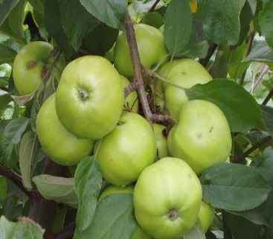 | 230-00 |  | 370-00
Ковровое |  | Осенний сорт. Плоды крупного или больше крупного размера. Они с легкостью достигают 170-220 граммов весом, а порой даже 220-270. Форма их округлая или округло-приплюснутая, уплощенная, гладкая. Ребристость хорошо заметна у чашечки, не сильно сглажена на всей остальной части яблока.  Источник: https://yabloki.site/sorta-yablon/kovrovoe-osobennosti-sorta-i-uhoda |  | 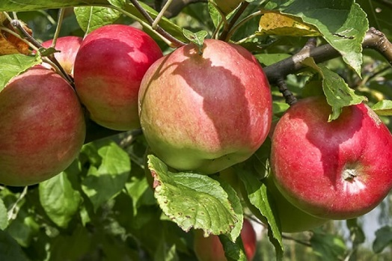 | 230-00 |  | 370-00
ЯБЛОНЯ – КРУПНОПЛОДНЫЕ СОРТА
Белый налив |  | Летний сорт. Плоды крупные, 100-120 г, округлоконические. В совершенно спелом виде окраска беловато-жёлтая. Мякоть светло-жёлтая, сочная, мелкозернистая, тающая, приятного винного кисло-сладкого вкуса. Урожайность до 170 кг с дерева. |  | 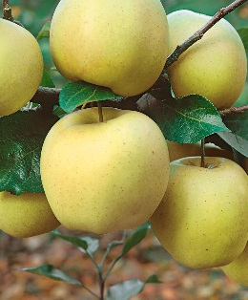 | 230-00 |  | 370-00
Краса Свердловска |  | Зимний сорт. Дерево достаточно морозостойкое. Плоды крупные и очень крупные массой 120-200 г, кремового цвета с размытым пунцово-красным румянцем. Мякоть плотная, мелкозернистая, очень хорошего кисло-сладкого вкуса. Созревают в сентябре, хранятся до апреля-мая. |  | 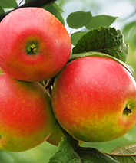 | 230-00 |  | 370-00
Антоновка обыкновенная |  | Зимний (позднеосенний), высокоурожайный и поздноцветущий сорт с хорошей зимостойкостью. средней или вышесредней величины, довольно одномерные, центральные на плодовой сумке – округлой слабоуплощенной формы, боковые – уплощенно-округлые. Многие плоды слегка конические к чашечке. Ребра заметны обычно по всей длине, особенно по краям блюдца. Поверхность гладкая. |  | 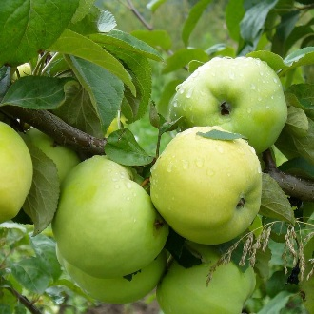 | 230-00 |  | 370-00
Дачная |  | Летний сорт. Совсем необязательно ждать вкусных яблок долго — дерево быстро начнёт плодоносить. Плоды отменного вкуса, сочные, кисло-сладкие яблоки, как яркие жёлтые фонарики на тёмной зелени листвы. Плоды крупные — до 100 г, слегка вытянутые, с мякотью кремового цвета. Дерево отличается высокой зимостойкостью. Нет никаких чёрных пятен от парши в сырой год! |  | 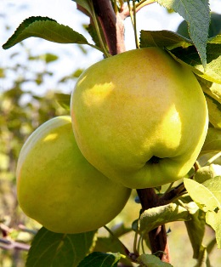 | 230-00 |  | 370-00
Сурхурай |  | Летний сорт. Зимостойкий, устойчивый к парше. Дерево со сдержанным ростом, на семенном подвое, в 11-летнем возрасте не превышает в высоту 3,5 м. В плодоношение вступает на 4-й год. |  | 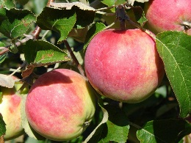 | 230-00 |  | 370-00
Мельба |  | Летний сорт. Плоды 120 - 200 г, в полной зрелости жёлтые, с ярким нежным розово-красным румянцем. Мякоть снежно-белая, под кожицей розовая, восхитительно нежная, сочная, мелкозернистая, великолепного вкуса. Самый лучший по вкусу летний сорт. |  | 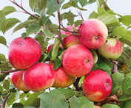 | 230-00 |  | 370-00
Мечтательница |  | Летний сорт. Дерево зимостойкое, очень высокой урожайности. Плоды по 100 г. Основная окраска жёлтая, покровная — яркий малиновый размытый румянец на большей части плода. Мякоть жёлто-белая, сочная, очень хорошего сладкого вкуса. |  | 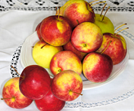 | 230-00 |  | 370-00
Толунай |  | Летний сорт. Форма усечённо-коническая небольшими рёбрами, покровная кожица желтая, с полосами красного или бордово цвета.  Размер небольшой, около 80 г, но если фруктов немного, то они могут весить около 120 граммов. |  | 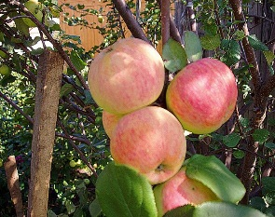 | 230-00 |  | 370-00
Папиро-янтарное |  | Летний сорт. Настоящие наливные яблочки из старинных русских сказок! Крупные до 200 г. Вкусные — сочные, хрустящие, плотные с десертным кисло-сладким вкусом и нежным ароматом. А ещё этот сорт отлично подходит людям с аллергией на красные плоды. Яблоки могут храниться до трёх месяцев. Сорт зимостойкий, урожайный и устойчивый к болезням и вредителям. |  | 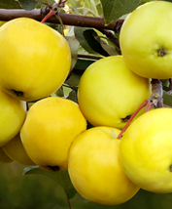 | 230-00 |  | 370-00
Серебряное копытце |  | Летний сорт. Дерево среднерослое, скороплодное. Плоды массой 90 г, почти оранжевые с ярким полосатым румянцем. Мякоть сочная, ароматная, отличного вкуса. Плоды созревают в середине августа, не осыпаются. Если плоды оставить на дереве, они к концу августа наливаются, становятся полупрозрачными, настоящими наливными яблоками. |  | 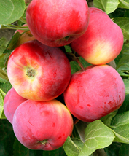 | 230-00 |  | 370-00
Солнцедар |  | Летний сорт. Зимостойкость высокая. Сорт очень урожайный. Плоды крупные до 140 г. На ярко-белом фоне обильно разлит нежный розово-алый румянец. Яблоки блестящие с сизым восковым налётом. Они как бы светятся изнутри. Мякоть белая, сочная, нежная, мелкозернистая, насыщенного кисло-сладкого вкуса. Созревает во второй половине августа. |  | 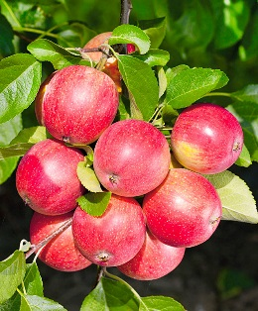 | 230-00 |  | 370-00
Анис Свердловский |  | Осенний сорт. Дерево зимостойкое, урожайное. Плоды весом 100 г, округлой формы. Основная окраска жёлтая с ярко-красным размытым румянцем на большей части плода. Мякоть сочная, очень хорошего кисло-сладкого вкуса. Созревают плоды в начале сентября и хранятся до конца ноября. Анис Свердловский является самым лучшим опылителем для большинства сортов яблони. |  | 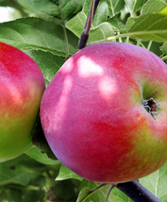 | 230-00 |  | 370-00
ВЭМ-розовый |  | Осенний сорт. Сорта свердловской селекции под общим названием — ВЭМ имеют иммунитет к 4 расам парши. Деревья высокозимостойкие, урожайные. Плоды округлые, 130 г, основная окраска желтая, покровная — ярко-розовый румянец, очень красивые. Мякоть белая, сочная, хорошего кисло-сладкого вкуса. |  | 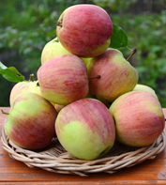 | 230-00 |  | 370-00
Подарок садоводам |  | Осенний сорт. Счастливая находка, в любом саду на своём месте. Плоды выровненные, среднего размера, массой до 100 г, красивые, зеленовато-жёлтые, румяные, с гладкой блестящей кожицей. Мякоть мелкозернистая, сочная и нежная, ароматная, очень приятного сбалансированного кисло-сладкого вкуса. Хорошо хранится до четырёх месяцев. |  | 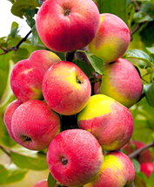 | 230-00 |  | 370-00
Розочка |  | Осенний сорт. Выведен сорт на Свердловской селекционной станции садоводства Л.А.Котовым. Деревья зимостойкие, среднерослые. Масса 80 г. (макс. 120 г), основная окраска ярко-желтая, покровная, сплошь красный и тёмно-красный румянец. Мякоть кремовая, плотная, скалывающегося типа, кисло-сладкого вкуса. |  | 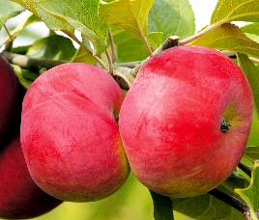 | 230-00 |  | 370-00
Баяна |  | Зимний сорт. Один из самых лучших сортов для Сибири, отличается высокой зимостойкостью и устойчивостью к парше. Яблоки золотисто - жёлтые с пурпурным румянцем, при полной спелости с фиолетовым налётом. Плоды до 140 г. Мякоть кремовая, плотная, сочная, с отличным вкусом и ароматом. Выдающийся сорт по сочетанию положительных качеств! |  | 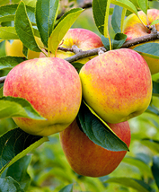 | 230-00 |  | 370-00
Челябинское летнее |  | Летний сорт. Вес плода 110-140 гр., мякоть сочная, плотная, кисловато-сладкого вкуса. Созревают в середине августа. Среднерослое. |  | 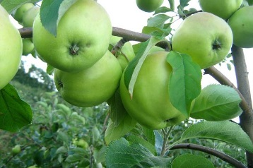 | 230-00 |  | 370-00
Первоуральская |  | Зимний сорт. Этот сорт — настоящая находка для садовода. Великолепные, большие, оранжево-красные крепкие и сочные, вкусные, кисло-сладкие плоды хранятся до конца мая. Сорт отличается высокой зимостойкостью, хорошей урожайностью, устойчив к парше. Золотисто-румяные, нарядные, «лучистые» плоды украшают это «райское дерево» в любую погоду |  | 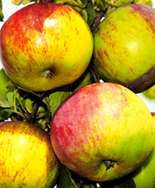 | 230-00 |  | 370-00
Родниковая |  | Зимний сорт. Деревья зимостойкие с высокой урожайностью. Плоды крупные, массой 100-180 г. Окраска золотисто-жёлтая, покровная – на большей части плода, размытая малиново-красная. Мякоть белая, плотная, сочная, мелкозернистая, очень хорошего кисло-сладкого вкуса. Прочно держатся на дереве. |  | 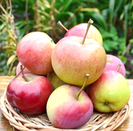 | 230-00 |  | 370-00
Свердловчанин |  | Зимний сорт. У этого дерева совершенно особенная, легко узнаваемая очень красивая ажурная крона. По мере созревания плоды изменяют окраску от лёгкой светло-зеленоватой, почти белой, до цвета слоновой кости и пастельно-жёлтой. Масса плодов 80 г, мякоть мелкозернистая, хрустящая, сочная, отличного вкуса. Сорт зимостойкий, паршой практически не поражается. |  | 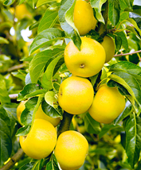 | 230-00 |  | 370-00
ЯБЛОНЯ – Колоновидная
Аркаим | Летний сорт. Яблоня со спуровым типом плодоношения! Этот сорт, известного садовода - любителя из г. Магнитогорска Сидельникова А.И., пользуется огромной популярностью. Дерево среднерослое, среднерастущее. Плоды средней массой 185 г округлой, правильной формы. Воронка средняя, оржавленность слабая, блюдце среднее, широкое. Основная окраска в момент съёмной зрелости зеленовато-жёлтая, покровная на большей части плода буровато-красная. Мякоть зеленоватая, средней плотности, сочная, кисло-сладкого вкуса с пряностью и слабым ароматом. |  | 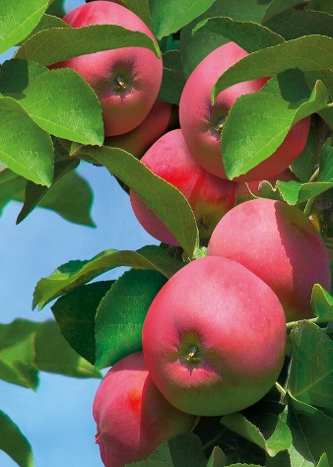 |  |  | 230-00 | 370-00
ГРУША
Веселинка |  | Летний сорт. Лучший выбор для самого экстремального климата: сорт плодоносит даже после сильных сибирских морозов. Деревья полукарликовые. Груши вкусные, сочные, сладкие и богатые витаминами; некрупные с гладкой кожицей, покрытой ярким привлекательным румянцем. Мякоть белая с восхитительным ароматом, как у южных груш, медово-сладкая, тающая во рту. |  | 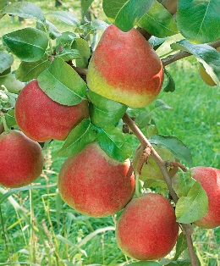 | 230-00 |  | 370-00
Радужная |  | Летний сорт. Дерево зимостойкое, высокоурожайное. Вступает в плодоношение рано. Плоды крупные, массой до 140 г. Мякоть сочная, сладкая, вкус десертный, оценивается в 4,5 балла. Это одна из наиболее вкусных груш. |  | 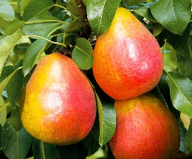 | 230-00 |  | 370-00
Красуля |  | Летний сорт. Это лучший сверхранний сорт, созревает на 7 дней раньше Северянки. Плоды массой до 110 г, жёлтые с тёмно-красным румянцем, очень нарядные. Мякоть насыщенного сладкого вкуса, слегка пряная, с очень богатой неповторимой гаммой оттенков. Очень взыскательные дегустаторы при пятибалльной оценке вкус плодов этого великолепного сорта оценили в 4,7 балла. |  | 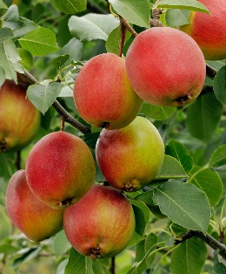 | 230-00 |  | 370-00
Нежность |  | Летний сорт. Плоды весят до 200 г! В момент сбора урожая они чуть зеленоватые с красноватым румянцем, затем желтеют и становятся восхитительно красивыми. Сочная нежная мякоть имеет кисло-сладкий гармоничный вкус. Не повреждается грибными болезнями и зимние морозы ему не страшны. Урожаи высокие и ежегодные. |  | 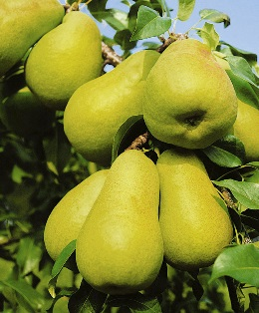 | 230-00 |  | 370-00
Северянка |  | Летний сорт. Один из самых известных на Урале и в Сибири сортов. Плоды массой до 160 г. Мякоть белая, среднесочная, сладкая. Это был первый на Урале и в Сибири действительно сладкий, без терпкости во вкусе сорт. Именно поэтому он и получил такую широкую известность. Северянка является самым лучшим опылителем для всех предлагаемых нами сортов груш. |  | 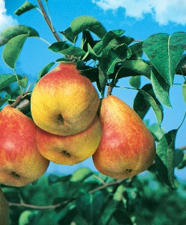 | 230-00 |  | 370-00
Апрелька |  | Зимний сорт. округлой формы, некрупные, весом около 90 гр. Цвет спелой груши жёлтый, вкус – кисло-сладкий. |  | 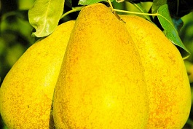 | 230-00 |  | 370-00
Береженная |  | Осенний сорт. Получен в Свердловской ССС. Высокозимостойкий, высокоурожайный, скороплодный сорт. Дерево среднего роста с пирамидальной кроной. Плоды средней величины 90 г., округло-грушевидной формы, светло-желтые, сочные, хорошего кисло-сладкого вкуса. |  | 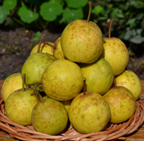 | 230-00 |  | 370-00
Большая |  | Осенний сорт. Получен в ЮУ НИИПиК. Зимостойкий, высокоурожайный сорт. Дерево среднего роста с обратно пирамидальной кроной. Плоды крупные 180 г, грушевидной формы, зеленовато-желтые. Мякоть белая, маслянистая, плотная, мелкозернистая, ароматная. Вкус кисло-сладкий, очень хороший. |  | 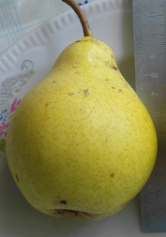 | 230-00 |  | 370-00
Вековая |  | Осенний сорт. Зимостойкий, высоко-урожайный сорт. Дерево среднего роста с округлой кроной. Плоды крупные 140 г, грушевидной формы, зеленовато-желтые с румянцем. Мякоть сочная, белая, мелкозернистая, с ароматом, хорошего вкуса. |  | 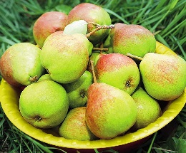 | 230-00 |  | 370-00
Дюшес |  | Летний сорт. Сладкий вкус, деликатная мякоть и умопомрачительный аромат груш сорта Дюшес не оставляют равнодушными ни детей ни взрослых. |  | 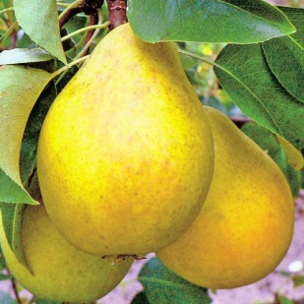 | 230-00 |  | 370-00
Гвидон |  | Осенний сорт. Получен в Свердловской ССС. Зимостойкий, осенний, высокоурожайный сорт. Дерево низкорослое с компактной пирамидальной кроной. Плоды крупные 120 г, конической формы, зеленовато-желтые. Мякоть сочная, хрустящая, с небольшой грануляцией, хорошего сладкого вкуса. Созревают в начале сентября, хранятся в течении 10 дней. |  | 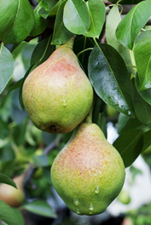 | 230-00 |  | 370-00
Заметная |  | Осенний сорт. Плоды короткогрушевидные, средним весом 180 г, максимальным 220 г. Достаточно поздне-осеннего срока созревания. Мякоть белого цвета, сочная, слабосладкая без кислинки, со слабым ароматом |  | 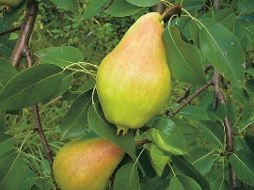 | 230-00 |  | 370-00
Уралочка |  | Осенний сорт. Без всяких повреждений выдерживает морозы до минус 48 °С. Скороплодность сорта высокая. Густо покрывают ветви красивые плоды словно симпатичные жёлтые фонарики. Мякоть беловато-кремовая, сочная, мелкозернистая. |  | 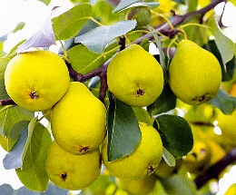 | 230-00 |  | 370-00
Сказочная |  | Осенний сорт. Дерево зимостойкое, урожайное. Плоды правильной грушевидной формы, жёлто-зелёные с лёгким загаром на освещённой стороне. Масса от 180 гдо 250 г. Мякоть нежная, сочная, сладкая с пряностью. Вкусовые качества оцениваются в 4,6 балла. |  | 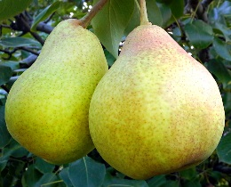 | 230-00 |  | 370-00
Лимонадная |  | Осенний сорт. Вкусная и ароматная, как освежающий одноимённый напиток. Плоды небольшие, выровненные, массой около 100 г, зелёные, с маслянистой мякотью. Созревают в первой половине сентября и долго не залёживаются, период потребления 4-5 дней. Урожайность высокая, зимует отлично. |  | 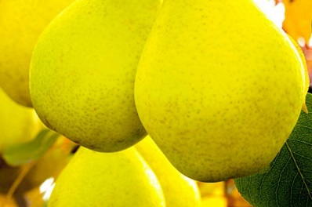 | 230-00 |  | 370-00
Ларинская |  | Осенний сорт. Зимостойкий, высоко-урожайный, осенний сорт. Дерево сильнорослое с округлой кроной. Плоды средние 110 г, короткогрушевидные, бугристые, светло-желтые с серыми точками. Мякоть кремовая, плотная, сочная, хорошего вкуса. |  | 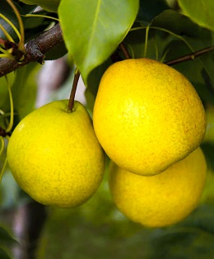 | 230-00 |  | 370-00
Алтайская красавица |  | Осенний сорт. Зимостойкий, высокоурожайный сорт. Дерево среднего роста с широко-пирамидальной кроной. Плоды выше средние120 г, желто-зеленые, с румянцем и блеском, очень красивые. Мякоть сочная, нежная, хорошего кисло-сладкого вкуса. |  | 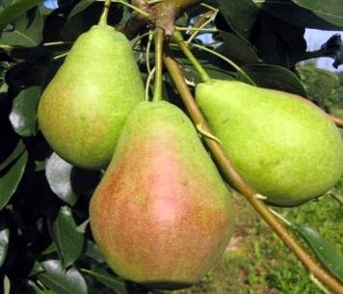 | 230-00 |  | 370-00
Сомова |  | Осенний сорт. Получен садоводом любителем в Свердловской области. Зимостойкий, среднеурожайный, осенний сорт. Дерево среднего роста, с широкопирамидальной кроной. Плоды крупные 130 г, грушевидной формы, выровненные с зеленой окраской. Мякоть сочная, плотная, кисло-сладкого, с легкой терпкостью хорошего вкуса. |  | 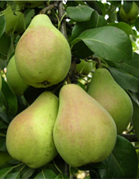 | 230-00 |  | 370-00
Чусовая |  | Осенний сорт. Зимостойкий сорт. Груши зеленовато-жёлтые, с красивым розовым румянцем, массой 90 г. Мякоть нежная, хрустящая, сочная с насыщенно-сладким вкусом почти без кислоты и без терпкости даже у незрелых плодов. Годятся для свежего потребления, соков и компотов. Деревья рослые с пирамидальной кроной. Устойчивы к галловому клещу. |  | 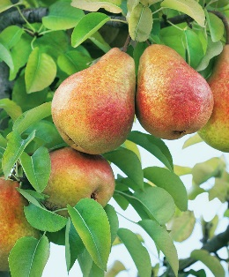 | 230-00 |  | 370-00
Пингвин |  | Летний сорт. Груши небольшие и в весе достигают около 120 грамм. По форме плоды широкогрушевидные, немного несимметричные. В состоянии потребительской зрелости, груши окрашены в нежно-желтый цвет. На солнечном боку появляется румянец ярко-оранжевого цвета. Вкус плодов нежный, сладкий, десертный. |  | 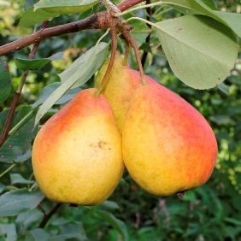 | 230-00 |  | 370-00
Тонковетка уральская |  | Позднелетний сорт. Сорт свердловской селекции. Плоды массой до 100г, грушевидной формы, желтые, с ярким румянцем с солнечной стороны, на длинной изогнутой плодоножке, очень привлекательные, хорошего сладкого вкуса. Деревья зимостойкие, урожайные. |  | 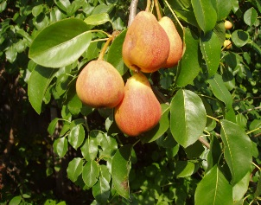 | 230-00 |  | 370-00
Челябинская зимняя |  | Зимний сорт. Этот сорт как новогодний подарок. Абсолютно правильной формы плоды снимают в конце сентября, а достигают они полной зрелости зимой. Мякоть становится белой, сладкой и очень сочной. В это же время на ярко-жёлтом фоне начинает явственно проступать густой алый румянец. Груша, будет желанна на любом новогоднем столе. |  | 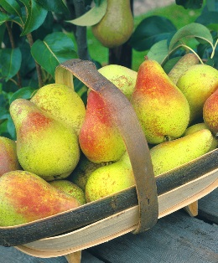 | 230-00 |  | 370-00
Декабринка |  | Зимний сорт. Получен в ЮУ НИИПиК. Зимостойкий, скороплодный, высоко-урожайный сорт. Дерево среднего роста с округлой, редкой кроной. Плоды крупные 110 г, грушевидной формы, выравненные, гладкие, темно зеленые с румянцем. Мякоть белая, сочная, мелкозернистая, ароматная, кисло-сладкая, очень хорошего вкуса. |  | 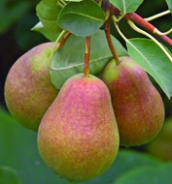 | 230-00 |  | 370-00
Краснобокая |  | Зимний сорт. В этом сорте наиболее удачно сочетаются выдающаяся зимостойкость (до -45 °С) с хорошим вкусом плодов. Плоды красивой грушевидной формы, при созревании жёлто- зелёные с размытым красным румянцем, очень привлекательные, массой до 180 г. Хранится до Нового года. |  | 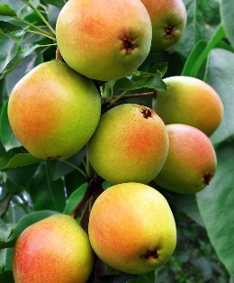 | 230-00 |  | 370-00
Розовый бочонок |  | Позднеосенний сорт. Плоды большие и весят примерно 150-180 грамм. Форма груш округлая, бочкообразная. Основной окрас спелых плодов равномерный, желтый-зеленый. На солнечном боку проявляется привлекательный румянец темно-розового оттенка. Груши очень сочные, нежные и сладкие. |  | 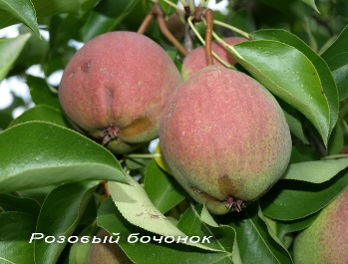 | 230-00 |  | 370-00
Пермячка |  | Летний сорт. Плоды средние и крупные, массой 140-160г, широкогрушевидные, ребристые. Окраска светло-жёлтая, почти без румянца. Вкус очень хороший, сладкий без кислоты. Мякоть белая, очень сочная и нежная. Деревья высокорослые, с широкопирамидальной кроной. Зимостойкость высокая. |  | 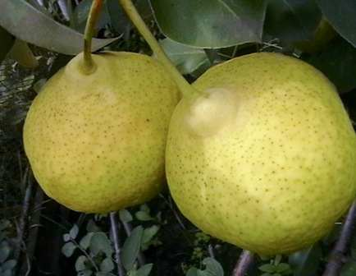 | 230-00 |  | 370-00
Новогодняя |  | Зимний сорт. Несказанная радость для детворы и новогодний сюрприз для взрослых. Плоды 120-160 г, зеленовато-оливковые с лёгким малиновым румянцем, хранятся 90 дней после съёма. Мякоть белая, очень сочная, кисло-сладкого вкуса, который только усиливается в процессе хранения. Устойчива к парше, бактериальному ожогу и грушевому галловому клещу. |  | 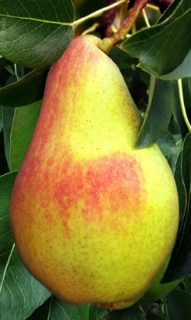 | 230-00 |  | 370-00
Чижовская |  | Летний сорт. Дерево штамбового типа, среднерослое. Крона в молодом возрасте узкая, в плодоносящем пирамидальная, густая. Плоды среднего размера, масса 120-140 г, грушевидной формы. Основная окраска желто-зеленая. Мякоть светло-желтая или почти белая, среднесочная, полумаслянистая, тающая, слабоароматная, хорошего кисловато-сладкого освежающего вкуса. Хранятся 60-120 дней при 0°С. Осыпаемость плодов слабая. Достоинства сорта: высокая зимостойкость, скороплодность. |  | 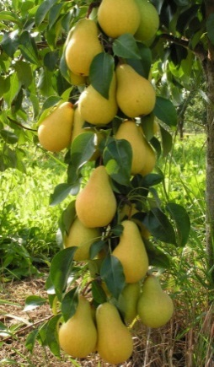 | 230-00 |  | 370-00
Свердловчанка |  | Осенний сорт. Дерево среднерослое. Плоды средней величины (средняя масса 140 г, макс. 180 г), по форме от удлиненно-грушевидных до короткогрушевидных. Окраска при съеме чисто зеленая, при созревании становится желтоватой, нередко с небольшим румянцем с солнечной стороны. Мякоть белая с желтоватым оттенком, очень сочная, нежная, тонкая, маслянистого типа, практически без грануляций, кисловато-сладкого отличного вкуса, ароматичная. Десертный вкус плодов, крупноплодность, урожайность. |  | 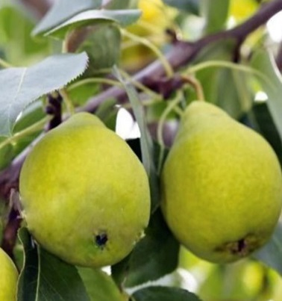 | 230-00 |  | 370-00
СЛИВА
Алтайская юбилейная |  | Алтайская юбилейная — один из самых ценных сибирских сортов! Он универсальный среднеранний: плоды поспевают к середине августа и весят 14–16 г. Шов-бороздка ярко выражен. Окраска жёлто-оранжевая с алым румянцем с восковым напылением. Кожица мягкая, не горчит. Мякоть плода очень сочная, вкусная, оранжевого цвета. Обильная плодовитость, высочайшая зимостойкость. |  | 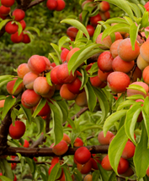 | 230-00 |  | 370-00
Веста |  | Один из лучших сортов для суровых условий Урала и Западной Сибири. Непревзойдённая морозостойкость до -50 °С! Яркие красные фонарики плодов массой 20–25 г, с жёлтой сочной мякотью великолепного сладкого вкуса. Косточка отделяется легко. Плоды универсального назначения. Сорт со стабильным плодоношением, зимостоек, мало поражается вредителями и болезнями. |  | 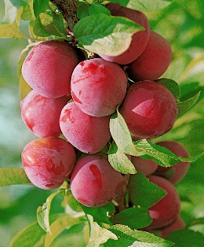 | 230-00 |  | 370-00
Амурская роза |  | Дерево небольшое, до 2,5 м. Выносливо, устойчиво ко многим болезням, отличается скороспелостью и высокой урожайностью, в среднем 13-15 кг. с одного растения. Сорт самоплоден, хороший опылитель для других сортов слив и алычи. Плоды округлой формы 40-50 гр., окрас от розового до темно-красного с небольшим восковым налётом. Мякоть желто-зелёная сочная, кисло-сладкая. косточка средняя, отделяется плохо. Созревание во второй половине августа. |  | 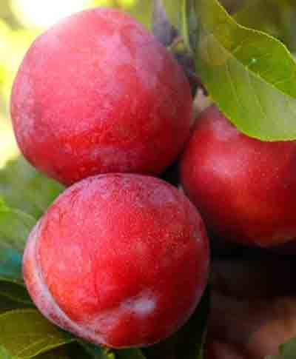 | 230-00 |  | 370-00
Даная |  | Сорт селекции Свердловской ССС.  Дерево слаборослое, округлой формы, средней облиственности. Цветет в средние сроки. Плоды крупные, массой 25 г, бордовые с сильным восковым налетом.  Мякоть желтая, плотная, сочная, сладкая. Косточка свободно отделяется от мякоти.  Плодоношение регулярное. Сорт зимостойкий. |  | 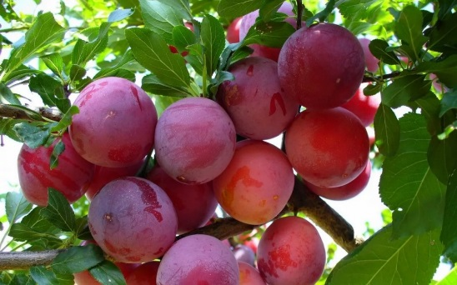 | 230-00 |  | 370-00
Достойная |  | Дерево высотой 3-3,5 м, стоговидной формы, средней загущенности, хорошей облиственности. Цветение позднее. Плоды крупные, массой 25-30 г, широкоовальной формы, неравнобокие, бордовые, со средним восковым налетом. Мякоть жёлтая, сочная, хорошего сладкого вкуса. Косточка средняя, хорошо отделяется от мякоти. Плоды созревают в третьей декаде августа, лёжкие. Плодоносит ежегодно. Зимостойкость древесины и плодовых почек высокая. |  | 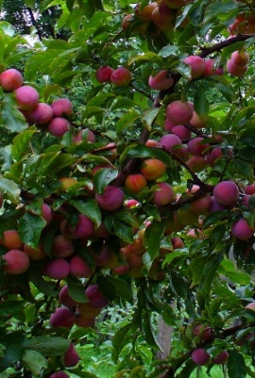 | 230-00 |  | 370-00
Егоровна |  | Плоды крупные, средняя масса 40 г, округлой формы. Основная окраска плодов - жёлтая, покровная - с лёгким розовым румянцем. Кожица нежная, голая. Мякоть светло-зелёная, нежная, сочная. Сок бесцветный. Вкус кисло-сладкий. Косточка полуотстающая, мелкая.  Дерево среднее, быстрорастущее, средней густоты. |  | 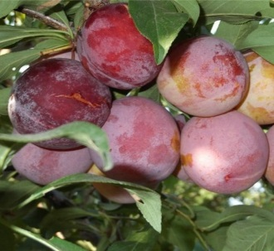 | 230-00 |  | 370-00
Завет |  | Сорт-наставление: именно такой должна быть настоящая слива. Плоды красивые, ярко-жёлтые с алым румянцем, довольно крупные (25–30 г), сочные, великолепного кисло- сладкого вкуса. Созревают в конце августа – начале сентября, продлевая период сливового наваждения. Зимует отлично. |  | 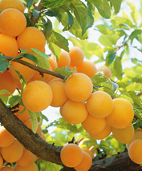 | 230-00 |  | 370-00
Красносельская |  | Новейший сорт совершенно выдающейся зимостойкости. Сильные осенние морозы минус 40 °С 28 ноября 1998 года Красносельская перенесла без всяких повреждений. После таких морозов этот сорт дал по 24 кг плодов с одного дерева. Плоды чисто красные с восковым налётом. Мякоть светло-жёлтая, сочная, кисло-сладкая, без горечи и терпкости. |  | 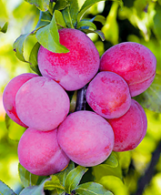 | 230-00 |  | 370-00
Ксения |  | Настоящий фурор сибирских учёных-селекционеров НИИСС им. М.А. Лисавенко. Самоплодная (!), стабильно плодоносящая, высокоурожайная, раннеспелая, прекрасно зимует, устойчива к болезням. Плоды массой 50–60 г, фиолетовые, с нежной сочной мякотью, очень приятного сладковатого вкуса. Деревце сдержанного типа роста, самостоятельно формируется на одном штамбе с компактной аккуратной кроной. |  | 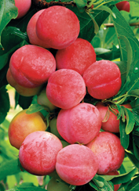 | 230-00 |  | 370-00
Маньчжурская красавица |  | Вторую волну популярности переживает слива Маньчжурская красавица, сорт народной селекции с Дальнего Востока. Невысокие деревья этого сорта дают крупные тёмно-бордовые с густым голубоватым налётом плоды массой 20—30 г, хорошего кисло-сладкого вкуса. |  | 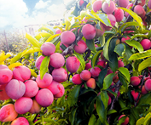 | 230-00 |  | 370-00
Пионерка |  | Выносливая, суперзимостойкая и урожайная слива-отличница. Созревает в первой половине августа, хорошо дозаривается после съёма. Плоды с лёгким восковым налётом, насыщенно- красные, как пионерский галстук, массой 15-20 г. Мякоть великолепного сладкого вкуса, сочная, нежная, золотисто-медовая. |  | 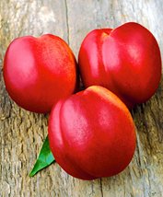 | 230-00 |  | 370-00
Ракитянского |  | Выделен садоводом-любителем В. В. Ракитянским. Плоды массой 18-20 г, округлой или широко-овальной формы, жёлтые с лёгким восковым налётом. Мякоть жёлтая, кисловато-сладкого отличного вкуса. Косточки средней величины, хорошо отделяются от мякоти. Созревание в середине августа. Зимостойкий, устойчив к грибным болезням. |  | 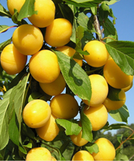 | 230-00 |  | 370-00
Антонина |  | Дерево среднерослое (2,5-3 метра), с компактной разреженной кроной. Сорт скороплодный, высокозимостойкий. Плоды крупные до 45гр, желто-розовые, при полном созревании малиновые. Мякоть желтая, хрустящая, сочная, тающая, сладкая. Косточка отделяется. Созревает к концу августа. |  | 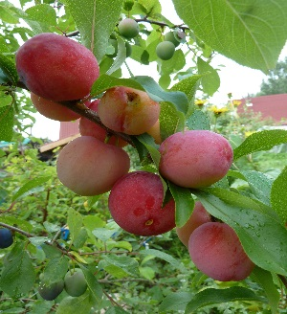 | 230-00 |  | 370-00
Синильга |  | Урожайный раннеспелый сорт ВНИИ садоводства Сибири им. М.А. Лисавенко. Плоды крупные (до 40 г), синие с сильным восковым налётом, мякоть очень вкусная, кисло-сладкая, рыхлая и сочная. Прочно держатся на ветвях, долго не осыпаются, что очень важно при затянутых сборах урожая. Дерево среднерослое с пирамидальной кроной, хорошо зимует. |  | 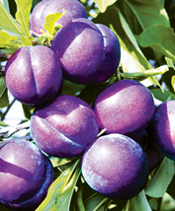 | 230-00 |  | 370-00
Скромница |  | Никогда не подведёт, всегда с урожаем. Созревает во второй половине августа. Плоды средние, ярко-жёлтые, шафрановые, укрытые тонким восковым налётом. Мякоть такая же жёлтая, плотная, сочная, ароматная и сладкая. Зимостойкость хорошая. |  | 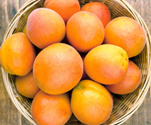 | 230-00 |  | 370-00
Содружество |  | Плод 25-30 г. Окраска желтая, покровная темно-красная. Мякоть желтая, волокнистая, сочная. Вкус кисло-сладкий. Зимостойкость древесины и плодовых почек высокая. Поражения болезнями не наблюдается. |  | 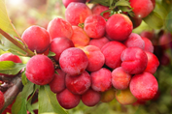 | 230-00 |  | 370-00
Чемальская чёрная |  | Стабильно урожайный, надёжный сорт, который отличается высокой зимостойкостью, никогда не подведёт жителей Урала и Западной Сибири. Плоды чрезвычайно красивые, округлые, чёрные, плотные, массой 15-20 г, с легко отделяющейся косточкой. Мякоть беловато-жёлтая, сочная, сладкая, в сочетании с лёгкой, приятной кислинкой, великолепного вкуса, доставит истинное удовольствие и взрослым, и детям. |  | 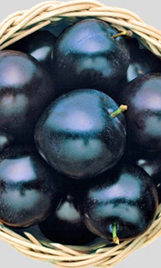 | 230-00 |  | 370-00
Жемчужина урала |  | Плоды средних размеров (25 г), округлой формы. Мякоть нежная, средней плотности, бледно-желтая. Косточка удлиненно-округлой формы, ее вес составляет 1,1% от веса плода, от мякоти отсоединяется плохо. Дерево среднерослое, образует среднегустую, раскидистую крону. Сорт частично самоплоден, характеризуется высокой, ежегодной урожайностью, средней зимостойкостью и засухоустойчивостью. |  | 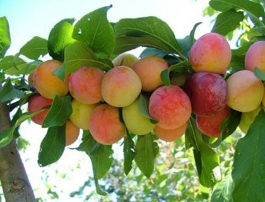 | 230-00 |  | 370-00
Белоснежка (Уральская серебристая) |  | Замечательный сорт, даже сорокаградусный мороз её не пугает. Созревает во второй половине августа. Небольшое красивое деревце с раскидистой кроной обильно усыпано золотисто-солнечными плодами, завуалированными плотным восковым налётом, от чего и пошло тонко подмеченное название Белоснежка. |  | 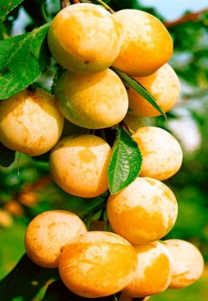 | 230-00 |  | 370-00
Степная синяя |  | Зимостойкий, очень урожайный сорт. Дерево среднего роста с густой раскидистой кроной.  Плоды 25 г, округлые, синие, с сочной желто-оранжевой мякотью. Мякоть сочная, сладкого вкуса. |  | 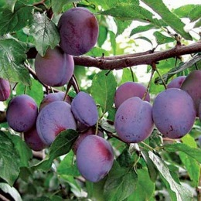 | 230-00 |  | 370-00
Уральские зори |  | Невероятно урожайный, десертный сорт. Дерево, когда сплошь усыпано плодами, напоминает свечение неба перед восходом или же после заката солнца, необычайно красивое, с раскидистой, разреженной кроной. Плоды крупные, созревают в конце июля- начале августа. Мякоть нежнейшая, сочная, ароматная, сладкая с лёгким послевкусием фруктовой карамели. Сорт отличается ежегодной стабильной урожайностью, высокой зимостойкостью, неприхотливостью выращивания, практически не поражается болезнями. |  | 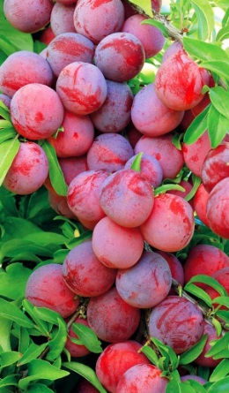 | 230-00 |  | 370-00
Уральская золотистая |  | Высокоурожайный, изумительно вкусный сорт, с раскидистой кроной станет украшением для любого сада, особенно весной во время цветения и осенью с плодами. Плоды выровненные, округлой формы, золотисто-жёлтого цвета, массой до 20 г. Мякоть, как липовый мёд, нежная, волокнистая, сочная, душистая. Дегустационная оценка 4,7 баллов.  Достоинства сорта: невероятно высокая урожайность, десертный вкус. Сорт очень зимостойкий, никакие зимы ему не страшны. А в дождливое лето он не страдает от грибных заболеваний. |  | 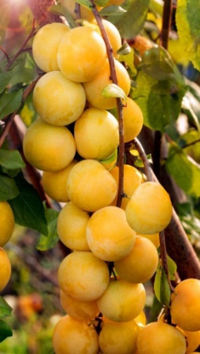 | 230-00 |  | 370-00
Чебаркульская |  | Дерево компактное. Урожай до 25 кг с дерева. Плоды округлые, красивой, тёмно-синей окраски, почти чёрные, с восковым налётом, крупные, массой до 30 г, с легко отделяющейся косточкой. Мякоть жёлто-зелёная, тонковолокнистая, сочная, очень ароматная, сахарная. Дегустационная оценка 4,9 баллов. Достоинства сорта: имеет не только отменную морозостойкость, но и отличную устойчивость к подмерзанию, выпреванию и различным заболеваниям. |  | 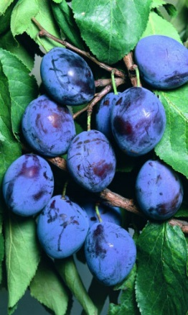 | 230-00 |  | 370-00
Чернослив ранний (сапфир) |  | Сорт-сюрприз, созревает рано и благодаря стандартным небольшим размерам и тонкозернистой среднеплотной мякоти, легко отделяющейся от косточки, идеально подходит для сушки — чернослив получается на славу, мягкий, пластичный, ароматный и очень вкусный. |  | 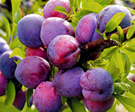 | 230-00 |  | 370-00
Чернослив Хакасский |  |  |  |  | 230-00 |  | 370-00
Шершнёвская |  | Плоды сливы небольших размеров - 14 г, округлой формы, темно-красного цвета. Мякоть средней плотности, волокнистая, кремово-зеленоватая. Косточка хорошо отсоединяется. Дерево среднерослое, образует среднегустую, раскидистую крону. Сорт самоплоден, плодоносит ежегодно, высокоурожайный |  | 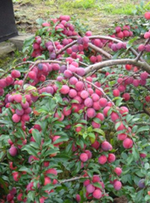 | 230-00 |  | 370-00
АЛЫЧА ГИБРИДНАЯ
Забавница |  | Высокоурожайный. Растёт деревом высотой 3,5 м, диаметр кроны 3 м, листья красные. Плоды красные, округлые, масса 20-25 г. Мякоть розовато-красная, сочная, ароматная, вкус сладкий. Дегустационная оценка 4,5 балла. Сеянец выделен за зимостойкость дерева и хорошие вкусовые качества плодов, а также за декоративный вид дерева. |  | 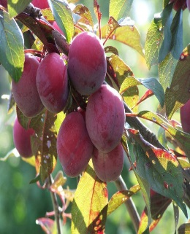 | 230-00 |  | 370-00
Дудука |  | Листья и побеги у неё имеют красновато-пурпурный цвет, благодаря чему дерево очень декоративно. Но красота — не единственное достоинство этого сорта. Есть ещё и крупные плоды массой 50–55 г, которые отличаются насыщенным тёмно-красным цветом и великолепным кисло-сладким приятным вкусом. Мякоть у них сочная и нежная. Дерево зимостойкое, в засуху желателен полив. |  | 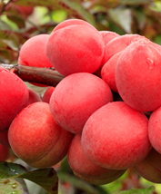 | 230-00 |  | 370-00
Михальчик |  | Плоды средние и крупные по размеру, 20-25 г, овальные, темно-красные, со слабым восковым налетом.  Мякоть желтая, средней плотности, сочная, хорошего кисло-сладкого вкуса.  Созревание плодов во второй половине августа. Плодоношение регулярное, хорошее.  Зимостойкость высокая. |  | 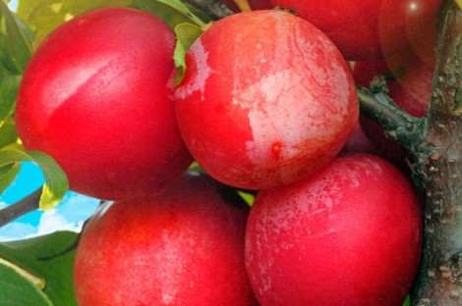 | 230-00 |  | 370-00
Чёрная горная |  | Получен в НИИСС (Чемал). Зимостойкий, высокоурожайный сорт алычи. Дерево сильнорослое, с овальной кроной. Плоды 16-20 г, чёрные. Мякоть жёлто-оранжевая, с красными прожилками, окрашена в красный цвет возле ножки. Вкус хороший, кисло-сладкий. Косточка не отстающая. |  | 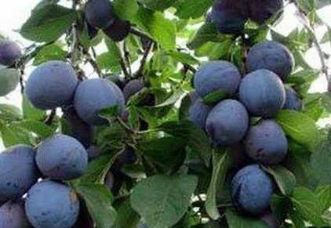 | 230-00 |  | 370-00
Гек |  | Кожица жёлтая с розовым румянцем, занимающим до четверти поверхности плода. Под нею имеется небольшое количество жёлтых точек. Восковой налёт не очень густой. Среднеплотная мякоть суховатая, имеет мелкозернистую хрящеватую структуру. |  | 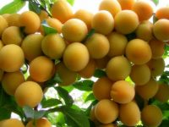 | 230-00 |  | 370-00
ТЁРН
Билясувар |  | Раскрылся совершенно с неожиданной стороны, проявив чудеса зимостойкости, выносливости и устойчивости к вредителям и болезням. Даже сладкие пресноватые и слегка вяжущие крупные (до 30 г и более) плоды, тронутые ранним осенним морозцом, приобретают терпкую кислинку и свежий, сбалансированный по содержанию сахаров и кислот, очень приятный кисло-сладкий вкус. |  | 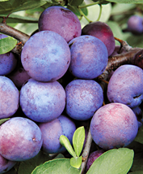 | 230-00 |  | 370-00
ТЕРНОСЛИВА
Гордость Сибири |  | Совсем как настоящая слива, только плоды более мясистые, хотя и мельче, чем у Билясувара (около 25 г). Сорт очень урожайный, ветви просто ломятся под грузом красивых красно-коралловых плодов. Устойчив к болезням и вредителям. |  | 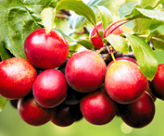 | 230-00 |  | 370-00
АБРИКОС
Августин |  | Самый настоящий красавец-абрикос, как на юге! Плодоносит каждый год. Плоды крупные, примерно 35 г, имеют забавную, чуть заострённую к вершине форму и слегка бугристую поверхность. Мякоть кремовая, плотная, необычайно сладкая. |  | 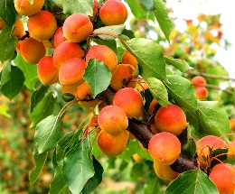 | 230-00 |  | 370-00
Бархатный |  | Плоды небольшие (17-20 г), золотисто-бархатные с более тёмной светло-оранжевой мякотью, сочной, средней плотности. Обладает приятным кисло-сладким вкусом и нежным ароматом. |  | 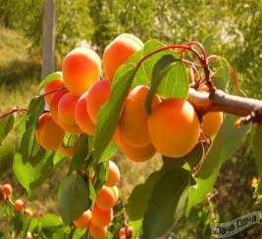 | 230-00 |  | 370-00
Восточный Саян |  | Плоды крупные (25,0-30,0 г), округлые, с небольшим швом, с красным размытым румянцем на большей части плода. Мякоть плотная, сочная, хорошего вкуса. В ней содержится: сухих растворимых веществ - до 12,7%, сахаров - до 7,5%, витамина С - до 8,4мг/%, пектина - до 0,56%. Универсального назначения. Морозостойкость высокая. |  | 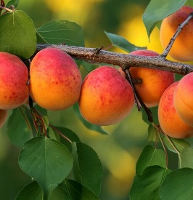 | 230-00 |  | 370-00
Краснощекий |  | Выделяется неприхотливостью. Среди садоводов он ценится как вкусный и привлекательный на вид краснощекий фрукт. Дает щедрые урожаи. Масса одного абрикоса — 50г; форма плодов чаще округлая; мякоть достаточно мягкая, сочная и пористая; во вкусе преобладают сладко-кислые нотки; косточка легко отделяется от плодов; |  | 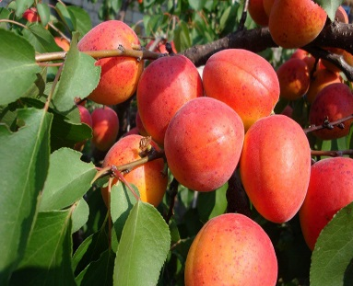 | 230-00 |  | 370-00
Погремок |  | Урожайный, зимостойкий и засухо-устойчивый сорт с очень крупными плодами. Вес одного абрикоса может достигать 60 г! Плоды чуть удлинённые желтовато-зелёные с опушением. Мякоть оранжевая, плотная, хорошего сладковатого вкуса. Снимают урожай в конце июля, при полном созревании косточка легко отделяется от мякоти. |  | 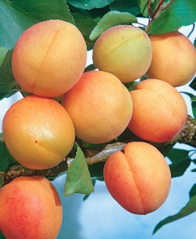 | 230-00 |  | 370-00
Восточно- Сибирский |  | Очень раннего срока созревания. Плоды крупные (35 г) и очень крупные (до 70 г), округлой формы, желто-зеленой окраски, с румянцем на половине плода и хорошо выраженным швом. Косточка свободная, ядро сладкое. Мякоть оранжевая, очень вкусная. Урожайность до 37 кг/дерево. |  | 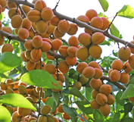 | 230-00 |  | 370-00
Горный Абакан |  | Высокая морозостойкость этого абрикоса позволяет получать стабильные урожаи каждый год. Плоды крупные, очень красивой жёлто-зелёной окраски с румянцем. Мякоть волшебного оранжевого цвета, плотная и сочная. Вкус мякоти — чистый мёд с едва заметной кислинкой. Плоды замечательны в свежем виде и хороши для приготовления кураги, джемов и варенья. |  | 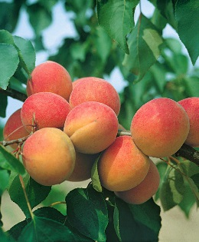 | 230-00 |  | 370-00
Кичигинский |  | При хорошей зимостойкости дерево этого сорта даёт до 15 кг отличных плодов — жёлтых, средней массой 13-15 г. Созревают в начале августа. Мякоть кисло-сладкая, ароматная, хорошего вкуса. Плоды пригодны для свежего употребления и переработки на варенье, которое получается очень вкусным. |  | 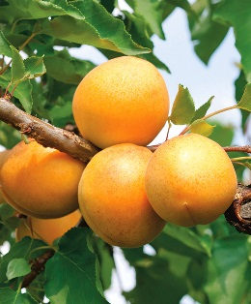 | 230-00 |  | 370-00
Крепкий сибиряк Еремеевой |  | выведен в ботаническом саду ИГУ (г. Иркутск) Еремеевой Т. В. Зимостойкий, высокоурожайный сорт. Деревья среднерослые, с довольно густой, компактной кроной. Плоды среднего размера, в среднем 20 г, ярко оранжево-жёлтой окраски с насыщенным румянцем. Мякоть суховатая, пресно-сладковатая, с гармоничной кислинкой, косточка отделяется хорошо. |  | 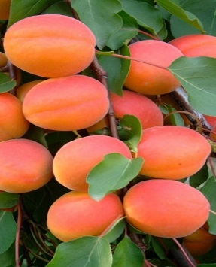 | 230-00 |  | 370-00
Лефко |  | Сроки созревания плодов 5 – 10 августа. Средняя масса плода 31,5 г, максимальная 39,2 г, высота 39 мм, диаметр 38 мм. Форма округлая. Мякоть нежная, «оранжевая от кожицы, плотная, средней сочности, хрустящая, освежающая, приятного кисло-сладкого вкуса. Плоды пригодны для потребления в свежем виде и технической переработке. Транспортабельность средняя. |  | 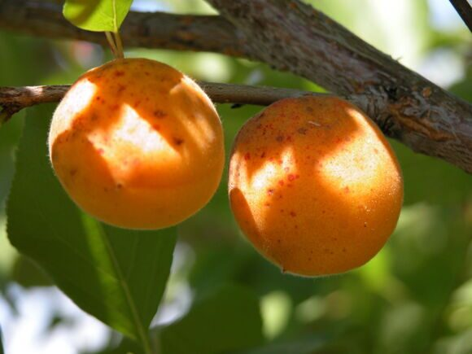 | 230-00 |  | 370-00
Медовый |  | Сорт-наслаждение. Даёт высокие урожаи крупных золотисто-жёлтых сочных плодов, напоённых теплом, солнцем, сладким нектаром и медовыми ароматами лета. Дерево до 4 м высотой, с широкораскидистой кроной. Зимостойкость хорошая. |  | 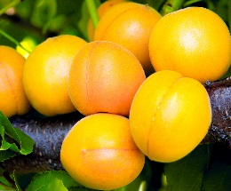 | 230-00 |  | 370-00
Осенний |  |  |  |  | 230-00 |  | 370-00
Саянский |  | Плоды округлые, желтые, со слабым опушением, средней массой 23 г. Мякоть желтая, сочная, кисло-сладкого вкуса. Дегустационная оценка 4,5 балла. Цветение обычно начинается в конце первой – начале второй декады мая и длится около 10 дней. Урожайность с одного деревадостигает 45 кг. Морозостойкость очень высокая. |  | 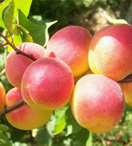 | 230-00 |  | 370-00
Чемальский белый |  | Сорт с хорошей устойчивостью цветочных почек к заморозкам и стабильным плодоношением. Плоды светло-абрикосового цвета, почти белые, румянец слабый, размытый. Мякоть тоже светлая, беловато-жёлтая, сочная с приятным кисло-сладким десертным вкусом. Масса плода примерно 20 г. Деревья невысокие с округлой кроной. Морозостойкость до -40 °С. |  | 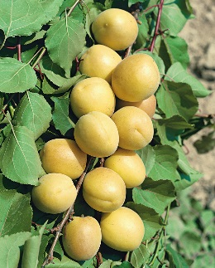 | 230-00 |  | 370-00
Академик |  | сорт отечественной селекции. Получен в результате скрещивания сортов Спутник и Хабаровский. Он отличается ароматными, сладкими плодами и неприхотливостью в уходе. |  | 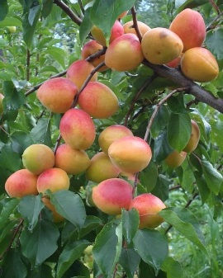 | 230-00 |  | 370-00
Абрикос Серафим |  | имеет средние по размеру плоды - вес около 28 грамм, максимальный – 35 г, с плотной хрустящей и сладкой мякотью они великолепны не только в свежем виде, но и идеально подходят для переработки: курага, варенье, компоты получаются отменные. |  | 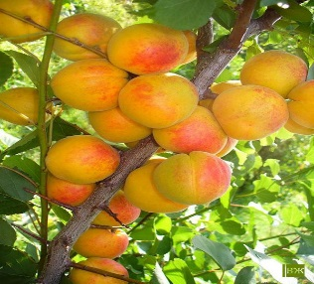 | 230-00 |  | 370-00
Сибиряк Байкалова |  | Быстророслый и скороплодный сорт с крупными, массой до 37 г, красивыми плодами великолепного вкуса. Эталон зимостойкости среди абрикосов, выдерживает морозы до -45 °C. Созревает в конце июля – начале августа, плодоношение регулярное, ежегодное. |  | 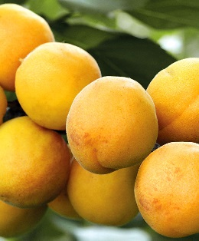 | 230-00 |  | 370-00
Пётр Комаров |  | Плоды средние по 25-30 г, привлекательные. Кожица бледно-зеленая, слабо опушенная, с негустым карминовым румянцем. Мякоть сочная, нежная, бледновато-желтая, приятного сладко-кисловатого вкуса. Косточка мелкая, отстающая. |  | 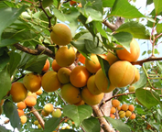 | 230-00 |  | 370-00
Снежинский (Восторг) |  | Назвав этот сорт столь смело, селекционеры нисколько не преувеличили. Среди северных зимостойких абрикосов он сегодня один из лучших. Дерево зимостойкое. Плоды очень крупные. Цвет их ярко-жёлтый с пунцовым нежным румянцем. Не картина, а загляденье! Мякоть сочная, светло-оранжевая, очень ароматная, отличного десертного вкуса. Оценка на всех дегустациях неизменная, самая высокая — 5 баллов. |  | 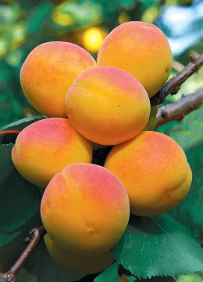 | 230-00 |  | 370-00
Триумф Северный |  | Сорт-чемпион, обладатель восхитительных крупных плодов массой 55 г, потрясающе красивых, ярких, золотисто-оранжевых с небольшим карминным, как поцелуй солнца, жарким румянцем. Мякоть сочная, нежная, тающая и сладкая, ароматно-пряная. Созревает в конце июля – начале августа. Зимостойкость хорошая. |  | 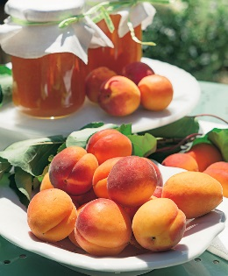 | 230-00 |  | 370-00
Оренбургский |  | За деревом легко ухаживать, да и абрикосы собирать удобно. А они необыкновенно вкусные, сладкие, крупные (до 25 г), оранжевые с ярким вишнёвым румянцем. Созревают раньше других сортов (в конце июля). Сорт высокоурожайный, морозостойкий, засухоустойчивый, устойчив к грибным болезням. |  | 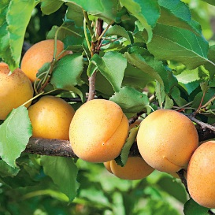 | 230-00 |  | 370-00
Хабаровский |  | Сорт-отличник, всё у него на «пятёрочку». Рано входит в пору плодоношения, достаточно хорошо зимует, даёт высокие ранние урожаи отличных, довольно крупных (25 г) светло-жёлтых плодов с очень вкусной светло-оранжевой сочной мякотью. Дерево среднерослое, с ажурной раскидистой кроной. |  | 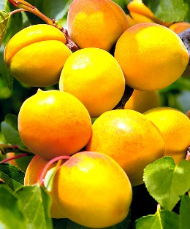 | 230-00 |  | 370-00
Хабаровский Юбилейный |  |  |  |  | 230-00 |  | 370-00
Чемальский зимостойкий |  | Зимостойкий, высокоурожайный сорт. Дерево сильнорослое, с округлой кроной. Плоды 30-35 г, жёлтые, с ярким сплошным румянцем, очень красивые. Мякоть сочная, хорошего кисло-сладкого вкуса. Созревают плоды в конце июля-начале августа. |  | 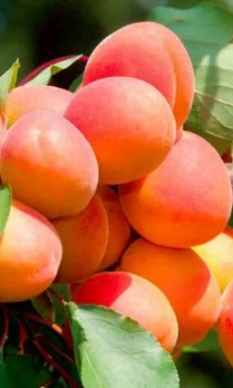 | 230-00 |  | 370-00
Чемпион Севера |  | Плоды созревают в конце июля, крупные, овальной формы. Кожица опушенная, оранжевой окраски, с солнечной стороны нежный румянец. Мякоть оранжевая, суховатая, качество мякоти хорошее. Ядро сладкое, косточка крупная, свободная. Сорт пригоден для употребления в свежем виде и для переработки. Средний урожай с дерева 20-25 кг. Зимостойкость высокая. |  | 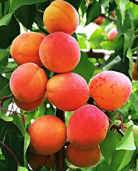 | 230-00 |  | 370-00
Призер |  | Растет деревом высотой 4-5 м., диаметр кроны 4 м. Дерево раскидистое, зимостойкость хорошая.  Форма плода округлая, равнобокая. Масса плода 18-24 г. Основная окраска желтая. Окраска мякоти светло-оранжевая, на воздухе не темнеет, степень сочности средняя. Отделяемость от мякоти-средняя. Вкус плодов кисло-сладкий, без горечи |  | 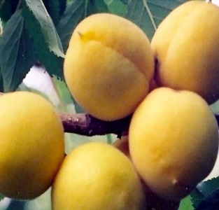 | 230-00 |  | 370-00
Челябинский ранний |  | Надёжный ранний сорт абрикоса, способный расти и плодоносить в суровых условиях Сибири, отличается морозостойкостью и устойчивостью к грибным болезням. Урожай созревает в конце июля, с одного дерева снимают до 15 кг плодов. |  | 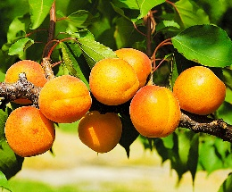 | 230-00 |  | 370-00
ВИШНЯ
Бессея |  | Неприхотливая и выносливая микровишня. Это изящный кустарник высотой до 1,5 м с раскидистой кроной и сильнооблиственными прямыми, с возрастом полегающими, иногда стелющимися побегами. Всегда радует высокой декоративностью и плодовитостью. Летом поражает своим плодородием: побеги плотно облеплены пурпурно-чёрными шаровидными плодами, не осыпающимися ни при каких условиях и смиренно ждущими заботливой руки хозяина. Плодоносит уже на второй год после посадки. Плоды сладковато-терпкие, идеальны для переработки. |  | 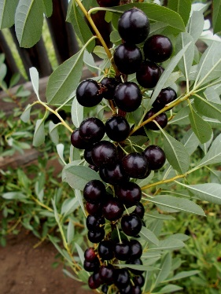 | 230-00 |  | 370-00

